Introducción a Learning Analytics con ejemplos prácticos  
UD 05. Caso práctico 06 - Análisis de cuestionarios (Khan Academy)

short line

Autor: Sergi García Barea

Actualizado Octubre 2020

Licencia

**Reconocimiento – NoComercial - CompartirIgual (BY-NC-SA)**: No se permite un uso comercial de la obra original ni de las posibles obras derivadas, la distribución de las cuales se debe hacer con una licencia igual a la que regula la obra original.

Nomenclatura

A lo largo de este tema se utilizarán distintos símbolos para distinguir elementos importantes dentro del contenido. Estos símbolos son:

**📖 Importante**

**❕ Atención**

**💬 Interesante**

**Índice de contenido**

**1.** **¿Qué es Khan Academy?** **3**

**2.** **¿Qué información nos permite obtener Khan Academy?** **3**

**3.** **Descripción del caso práctico** **5**

**4.** **Extrayendo información de las fuentes principales** **5**

**5.** **Objetivos planteados** **5**

**6.** **Métricas** **5**

**7.** **Procesamiento de datos** **6**

**8.** **Análisis** **6**

**9.** **Actuaciones** **6**

**10.** **Bibliografía** **6**

UD05. Caso práctico 06 - Análisis de cuestionarios (Khan Academy)

# ¿Qué es Khan Academy?

Khan Academy es una organización académica sin ánimo de lucro, cuyo propósito es el de proporcionar educación gratuita a nivel mundial para cualquier persona.

Khan Academy no es una plataforma donde podamos subir recursos, sino que entre la gran cantidad de recursos que ellos tienen disponibles, podemos apuntar a nuestros alumnos y hacer un seguimiento de los mismos.

Si no conoces Khan Academy y quieres saber más:

* <https://es.wikipedia.org/wiki/Khan_Academy>
* <https://es.khanacademy.org/khan-for-educators/resources/teacher-essentials/implementation/a/introduction-to-using-khan-academy-in-the-classroom>
* <https://es.khanacademy.org/khan-for-educators/khan-para-maestros/bienvenido-a-khan-para-maestros/inscribete-a-khan-academy/v/comencemos-a-usar-khan-academy>

# ¿Qué información nos permite obtener Khan Academy?

Khan Academy nos permite observar de los diferentes itinerarios que hayamos asignado a nuestros alumnos, cuántos minutos han dedicado al uso de Khan Academy y cuantas habilidades han ido obteniendo.

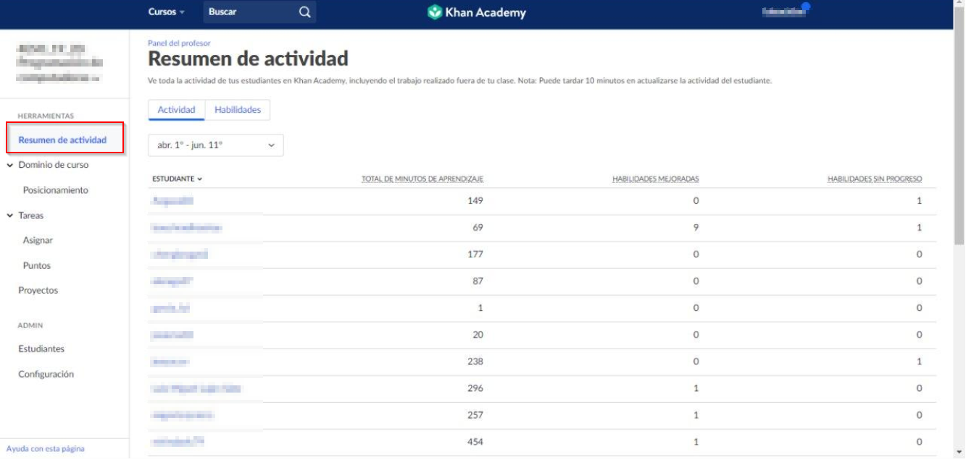

Es posible profundizar en el perfil de cada estudiante observando a qué tareas ha dedicado sus esfuerzos como se ve en la siguiente imagen.

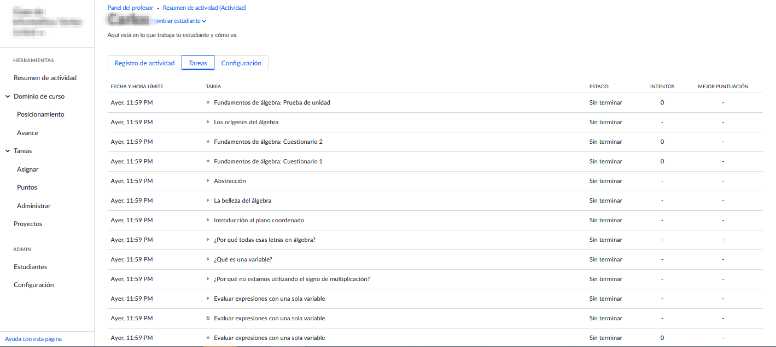

Asimismo, en algunos de los cursos de Khan Academy, hay establecido lo que se llama un “Dominio del curso”. Si lo tiene, podremos ver el progreso de los alumnos en dicho dominio del curso

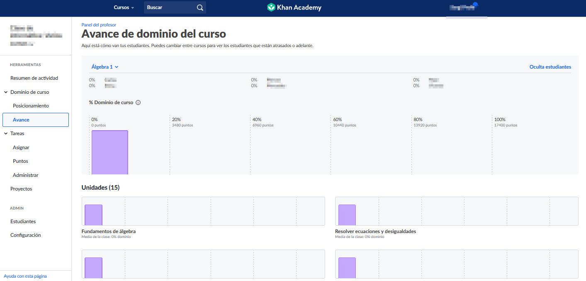

**Khan Academy no posee ningún sistema de exportación de datos.**

# Descripción del caso práctico

En este caso práctico, partimos de un alumno con problemas en una materia al carecer de conocimientos básicos para enfrentarse a la misma.

Con la ayuda de Khan Academy se le ha diseñado un itinerario para repasar conceptos que debía haber adquirido con anterioridad con el fin de nivelarse con el resto de compañeros.

En ese itinerario se le han asignado diversas tareas.

Han pasado 30 días desde que se facilitó ese itinerario al alumno y deseamos realizar un seguimiento para conocer si está haciendo esfuerzos para lograr su nivelación o no.

**Suposición:** para facilitar esta tarea de análisis, vamos a incluir una serie de suposiciones obtenidas del conocimiento experto del profesor vamos a suponer que:

* El profesor en estas fechas esperaba que el alumno hubiera realizado al menos el 50% del itinerario.
* El profesor estimaba que el tiempo medio para un correcto aprovechamiento de las tareas es de 25 minutos de dedicación.
* El profesor estimaba que el alumno debería haber dedicado al itinerario 400 minutos durante estos 30 días.

# Extrayendo información de las fuentes principales

Extraemos la siguiente información:

* En el itinerario se le han propuesto al alumno 32 tareas de Khan Academy.
* Khan academy marca como completadas 15 tareas.
* Khan Academy indica que el alumno en los últimos 30 días ha dedicado 150 minutos al aprendizaje en dicha plataforma.
  + Coincide que el itinerario se inició hace 30 días.

# Objetivos planteados

En este proceso de análisis del cuestionario nos planteamos los siguientes objetivos:

* **Sobre el alumno respecto al itinerario:**
  + ¿El alumno está cumpliendo con el itinerario? ¿En qué grado?
  + ¿Se le está dedicando suficiente tiempo a cada tarea del itinerario?

# Métricas

Las métricas a extraer para intentar lograr los objetivos planteados son:

* **Sobre el itinerario:**
  + Porcentaje de tareas completadas.
  + Tiempo medio dedicado por tarea completada.
  + Tiempo medio de aprendizaje dedicado por día.

# Procesamiento de datos

Khan Academy no proporciona datos en un formato fácilmente exportable para su tratamiento. Por eso, dentro del proceso de extracción de información, al haber sido a mano y muy personalizado, ya hemos realizado este paso.

# Análisis

Observando datos:

* El alumno ha completado un porcentaje de tareas cercano a lo esperado por el profesor (46% respecto al 50% esperado).
* El alumno ha dedicado 10 minutos de media por tarea, mientras lo esperado era de 25 minutos.
* El alumno ha dedicado de media 5 minutos al día, cuando lo esperado eran 14 minutos.

**Análisis**: Sin embargo, el alumno ha dedicado menos de la mitad del tiempo que había estimado el profesor en la realización de las tareas, por lo cual es posible que estas no hayan sido interiorizadas. Asimismo, según la estimación del profesor, el tiempo de estudio dedicado durante 30 días debería haberse situado en 400 minutos, por lo cual el tiempo dedicado real está cerca de la cuarta parte del esperado.

Debería validarse con el alumno si realmente este ha dedicado poco tiempo a las tareas y no las está interiorizando, o si por el contrario, el profesor ha hecho una estimación exagerada.

# Actuaciones

En este punto, ya con los análisis realizados, vamos a realizar propuestas de actuaciones que debe podría llevar a cabo el profesor. Las propuestas que aquí planteamos son genéricas. Tras realizar cualquier actuación debe realizarse un seguimiento en el tiempo

* **Sobre el itinerario:**
  + Reflexionar sobre las estimaciones temporales del profesor.
  + Entrevistarse con el alumno para valorar si se han interiorizado los conceptos de las tareas realizadas.
  + Al finalizar el itinerario, validar si el itinerario ha sido positivo y si ha permitido al alumno nivelarse respecto a sus compañeros.

# Bibliografía

[1] Edulíticas.com <https://eduliticas.com/>

[2] Handbook of Learning Analytics (Charles Lang, George Siemens, Alyssa Wise, Dragan Gašević) <https://www.researchgate.net/publication/324687610_Handbook_of_Learning_Analytics>